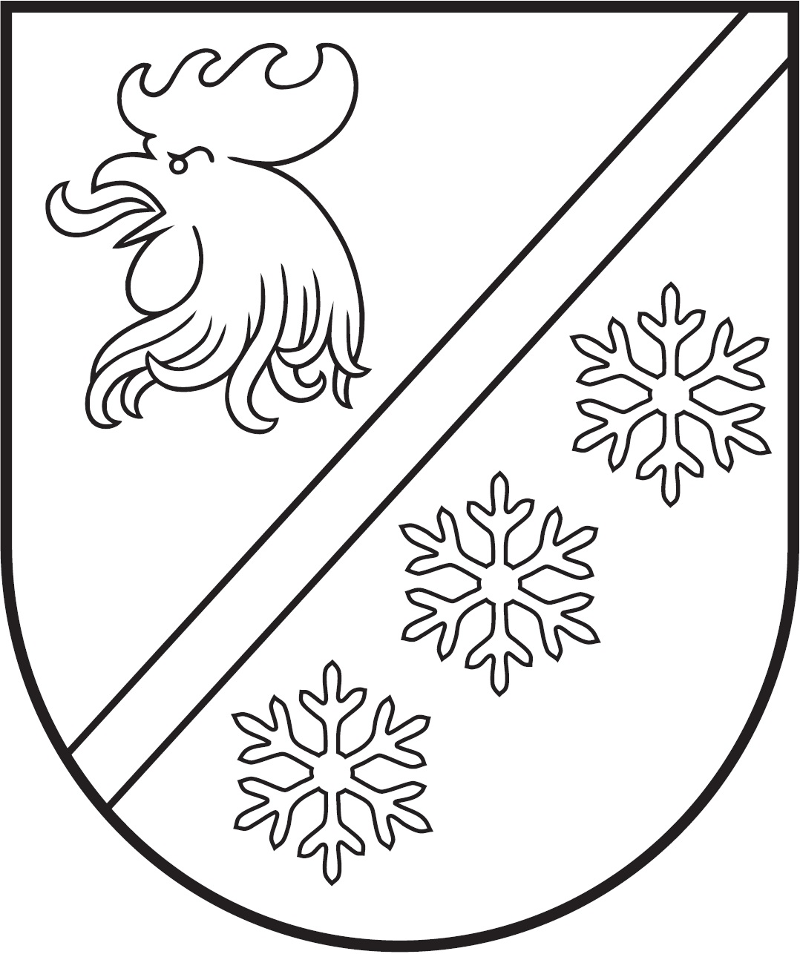
MADONAS NOVADA PAŠVALDĪBA

Reģ. Nr. 90000054572
Saieta laukums 1, Madona, Madonas novads, LV-4801
t. 64860090, e-pasts: pasts@madona.lv
___________________________________________________________________________

MADONAS NOVADA PAŠVALDĪBAS DOMES
LĒMUMS
Madonā

2023. gada 30. martā Nr. 146

(protokols Nr. 4, 5. p.)

Par nekustamo īpašumu Cesvaines pagastā, Madonas novadā, nostiprināšanu zemesgrāmatā

Cesvaines apvienības pārvalde rosina atsavināt pašvaldībai piederošo dzīvokļa īpašumu “Kārklu skola”-2 un nedzīvojamo telpu grupu “Kārklu skola”-601, Cesvaines pagastā, Madonas novadā.
Nekustamais īpašums “Kārklu skola”, Cesvaines pagasts, Madonas novads, ar kadastra numuru 7027 002 0123 reģistrēts Cesvaines pagasta zemesgrāmatas nodalījumā Nr. 100000120695.
Nekustamais īpašums sastāv no: zemes vienības ar kadastra apzīmējumu 7027 002 0123 0,2002 ha platībā, ēkas ar kadastra apzīmējumu 7027 002 0123 001, kura sastāv no 2 dzīvokļu īpašumiem un vienu nedzīvojamo telpu grupu un palīgēkas ar kadastra apzīmējumu 7027 002 0123 002.
Dzīvoklis Nr. 2 ar adresi “Kārklu skola”-2, Cesvaines pagasts, Madonas novads, ar kadastra numuru 7027 900 0020 ir nostiprināts zemesgrāmatā.
Lai varētu veikt īpašumu atsavināšanas procesu, ir nepieciešams zemesgrāmatā nostiprināt kā atsevišķus īpašumus dzīvokli “Kārklu skola”-1, un nedzīvojamo telpu grupu “Kārklu skola”-601.
Likuma “Par zemes privatizāciju lauku apvidos” 27. panta pirmā daļa nosaka, ka darījumus var veikt tikai ar to zemi, uz kuru īpašuma tiesības ir nostiprinātas zemesgrāmatā.
Saskaņā ar “Pašvaldību likuma” 10. panta pirmās daļas 16. punktu “tikai domes kompetencē ir: lemt par pašvaldības nekustamā īpašuma atsavināšanu un apgrūtināšanu, kā arī par nekustamā īpašuma iegūšanu”, atklāti balsojot: PAR – 16 (Agris Lungevičs, Aigars Šķēls, Aivis Masaļskis, Andris Dombrovskis, Andris Sakne, Artūrs Čačka, Artūrs Grandāns, Arvīds Greidiņš, Gatis Teilis, Guntis Klikučs, Iveta Peilāne, Kaspars Udrass, Māris Olte, Rūdolfs Preiss, Sandra Maksimova, Valda Kļaviņa), PRET – NAV, ATTURAS – NAV, Madonas novada pašvaldības dome NOLEMJ:

- Nostiprināt nedzīvojamās telpu grupas “Kārklu skola”-601, Cesvaines pagasts, Madonas novads, kadastra apzīmējums 7027 002 0123 001 601 īpašuma tiesības Zemesgrāmatā uz Madonas novada pašvaldības vārda, kā uz atsevišķu īpašumu.
- Nostiprināt telpu grupas “Kārklu skola”-1, Cesvaines pagasts, Madonas novads, kadastra apzīmējums 7027 002 0123 001 001 īpašuma tiesības Zemesgrāmatā uz Madonas novada pašvaldības vārda, kā uz atsevišķu īpašumu.

Domes priekšsēdētājs A. Lungevičs

Semjonova 27333721

ŠIS DOKUMENTS IR ELEKTRONISKI PARAKSTĪTS AR DROŠU ELEKTRONISKO PARAKSTU UN SATUR LAIKA ZĪMOGU

